**QA – Homework 11**

**Ilya Nechytailo**

Естимація. Практика створення тестової документації

**Перший рівень**— відпрацюй навички на базовому рівні.

1. Створи високорівневий тест-кейс для перевірки функціоналу мобільного застосунка(наприклад, Дія або МоноБанк).

2. Створи 3 низькорівневі тест-кейси на основі високорівневого.

Завдання виконано, з результатами можна ознайомитись за посиланням, доступ надано –

**Другий рівень**— детальніше заглибся в практику.

1. Виконай завдання попереднього рівня.

2. Проестимуй, скільки часу знадобиться для виконання тест-кейсів з попереднього завдання.

3. Для оцінки використай як мінімум 2 техніки (наприклад, WBS та трьохточкову естимацію).

Для оцінки часу виконання вищенаведених тест-кейсів почнемо з першої техніки – **WBS**. Техніка WBS полягає в тому, щоб розбити складну задачу на підзадачі(сабтаски) та на основі розрахунку часу сабтасків порахувати скільки може зайняти всього часу на виконання певного блоку. На основі моїх наявних 4 тест-кейсів, а саме 1 – високорівневий, він був взятий за основу головної задачі, і три тест-кейси низькорівневі, вони будуть в нашому випадку підзадачами. Таким чином, порахувавши, отримав результат 7,5 хвилин для проходження цих тест-кейсів.

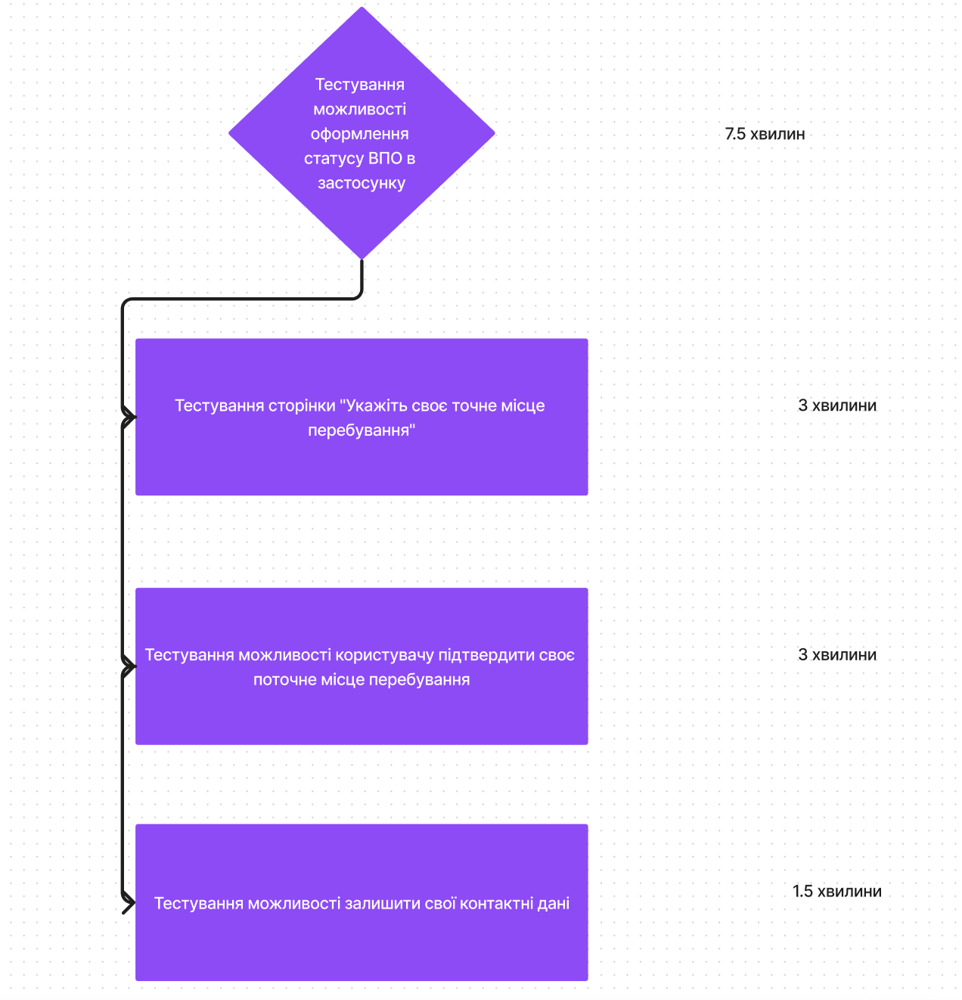

**Трьохточкова естимація.**

Three-Point estimation (метод 3-х точок) — (оптимістичний прогноз + реалістичний + песимістичний прогноз) поділений на 3.

Приклад E = (a + m + b) / 3 Де: (6+8+12)/3 = 8.6 хвилин на виконання тест-кейсів.

E = estimated cost (оцінка часу) , у нас вийшла -

a = optimistic value (оптимістичне значення) – 6 хвилин

m = most likely value (реалістичне значення) – 8 хвилин

b = pessimistic value (песимістичне значення) – 12 хвилин

Зробимо висновок та підсумок на основі отриманих результатів, які отримали шляхом оцінки двома техніками. Перша техніка, а саме WBS, продемонструвала значення для виконання – 7.5 хвилин, в свою чергу друга техніка трьох точок, результат – 8.6 хвилин із урахуванням песимістичного результату ( саме 12 хв, бо, наприклад, карта може підвисати, може бути не дуже стабільне інтернет з’єднання, тощо ). Таким, чином середнє приблизно значення для виконання цих тест-кейсів буде дорівнювати 8 хвилинам. ( Якийсь тест-кейс трішки швидше, якийсь довше + невеликий запас часу на випадок мікро форс мажорних обставин ☺ )

**Третій рівень**— різнобічно опануй тематику уроку.

1. Виконай завдання двох попередніх рівнів.

2. Продовжуємо розвивати стартап для застосунка, який дозволяє обмінюватися фотографіями котиків. Команда тестувальників стартапу зростає разом із продуктом. Ви замислилися над створенням тестової стратегії.

Спробуй створити документ, який би відповідав потребам вашої команди ([темплейт додається](https://docs.google.com/document/d/1eJDrqN5TJuVqE6rULcFXZBejhSxeOkwl/edit?usp=sharing&ouid=115143950622232718184&rtpof=true&sd=true)).

Завдання виконано, з результатами можна ознайомитись за посиланням, доступ надано – https://docs.google.com/document/d/1ok4dteSDT762TVbFDA-S7hx11sa-AtwF/edit?usp=sharing&ouid=111992890623207423111&rtpof=true&sd=true